**LAPORAN PRATIKUM**

**PRAKTIK DASAR PEMROGRAMAN**

**JOBSHEET PERTEMUAN 2**

**Sistem Version Control dan Kanbar Board**

**Oleh:**

**DEDY BAYU SETIAWAN NIM. 2341720041**



**PROGRAM STUDI D-IV TEKNIK INFORMATIKA**

**JURUSAN TEKNOLOGI INFORMASI**

**POLITEKNIK NEGERI MALANG**

**SEPTEMBER 2023**

* **Pertanyaan Percobaan 1: Menggunakan Github**

1. Jelaskan perbedaan perintah git commit dan git push?

**Jawaban:** Perintah *git commit* digunakan untuk menyimpan perubahan dalam repository lokal sedangkan *git push* digunakan untuk mengupload perubahan yang ada dalam repository github.

1. Apakah bisa alurnya dibalik, membuat folder atau projek terlebih dahulu kemudian upload (push) ke Github? Jika bisa, buktikan!

**Jawaban:** Bisa,

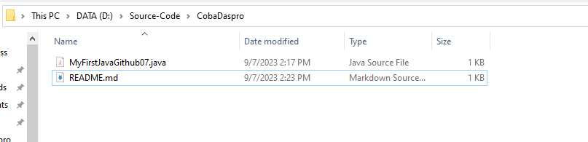

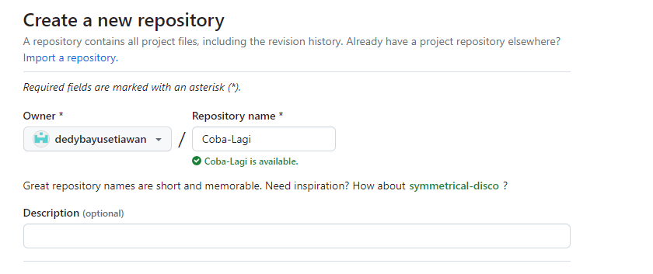

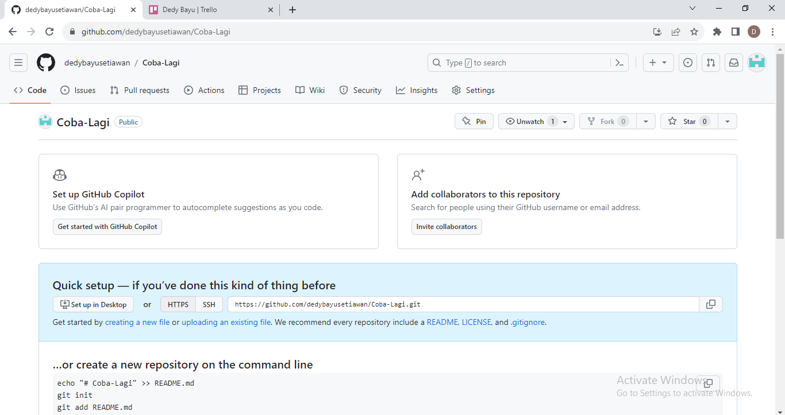

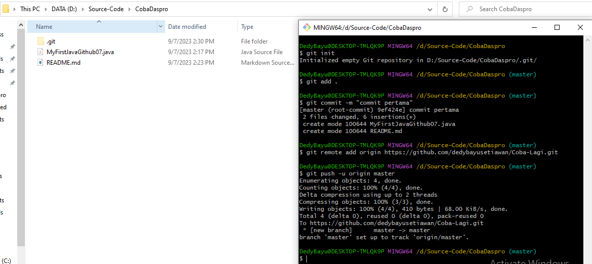

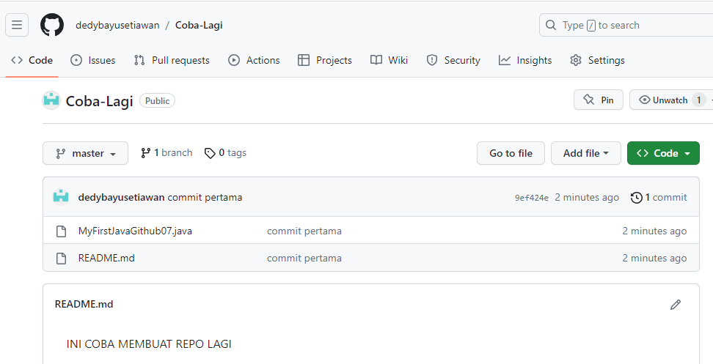

* **Pertanyaan Percobaan 2: Menggunakan Github**

1. Jelaskan fungsi dari Pull requests! **Jawaban:** Pull requests digunakan jika kita ingin bergabung dalam suatu projek. Dengan kata lain jika kita ingin mengirim permintaan menggabungkan kode yang sudah dimodifikasi dengan repository utama atau repository lain.
2. Mengapa kita perlu membuat sebuah branch, manfaatnya apa?

**Jawaban:** Karena kita bisa membuat cabang dari repository, dengan cabang tersebut kita bisa memanfaatkannya agar semisal ingin melakukan perubahan pada repository kita bisa melakukan perubahan pada cabang terlebih dahulu sebelum ke repository yang utama. Hal ini bisa meminimalisir adanya bug pada repository utama, jadi jika ingin mengedit kode kita bisa mengedit yang di repo cabang terlebih dahulu sebelum ke repo utama.

* **Pertanyaan Percobaan 2: Dasar Kolaborasi Github**

1. Bagaimana langkah yang dilakukan untuk mengundang anggota tim untuk bergabung ke dalam board Anda?

**Jawaban:** Pertama kita harus mebuat board, untuk membuat board kita bisa klik tombol create lalu *create board*.



Setelah itu kita bisa *Create board* untuk membuat board.

Jika ingin mengundang anggota tim untuk bergabung ke dalam board kita bisa invite di menu “*Invite Workspace members*”

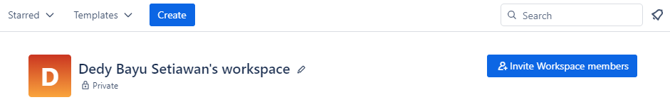

Setelah itu kita bisa menambahkan email anggota tim atau bisa dengan share link ke anggota agar bisa bergabung dalam board.

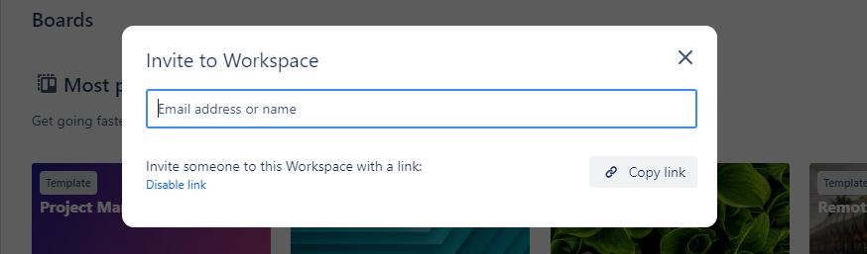

1. Apakah memungkinkan untuk membuat Board tidak dari awal (menambahkan list satu per satu), jika mungkin bagaimana caranya?

**Jawaban:** Mungkin, dengan menggunakan template yang disediakan oleh trello kita dapat langsung membuat banyak board sesuai yang sudah disediakan oleh template yang kita pakai.

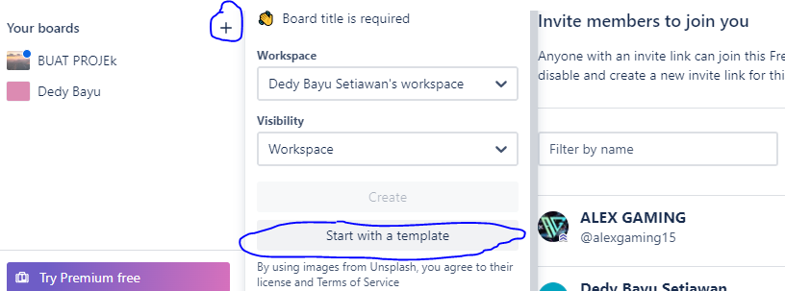

* **Pertanyaan Percobaan 3: Menggunakan Trello**

1. Buatlah kelompok yang terdiri dari 3 orang!

* Dedy Bayu Setiawan 2341720041
* Alexander Agung Raya 2341720040
* Ahmad Baihaqi Ahnaf 2341720192

1. Buatlah repository berdasarkan topik yang dipilih oleh kelompok Anda, undang semua anggota tim ke dalam repository tersebut.

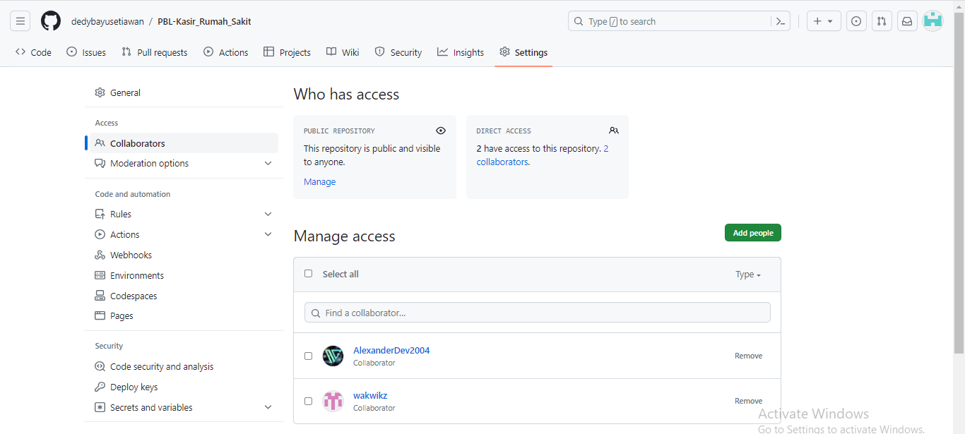

1. Buatlah sebuah Kanban Board dengan judul board lengkap dengan card sesuai dengan topik proyek yang kelompok Anda pilih, undang semua anggota tim ke dalam board tersebut. 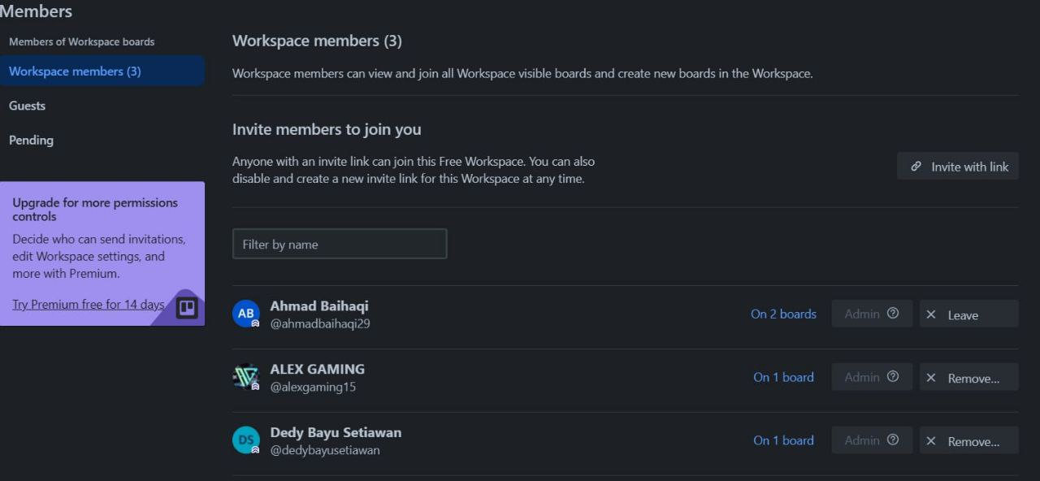

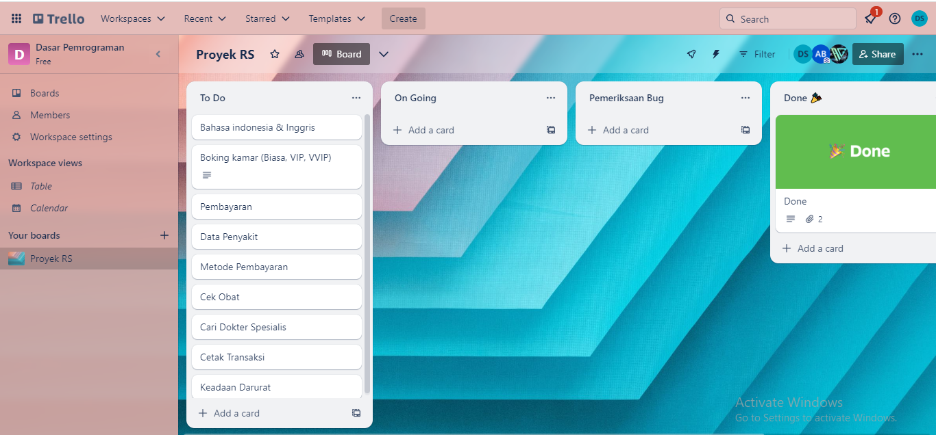

Link GitHub : <https://github.com/dedybayusetiawan/PBL-Kasir_Rumah_Sakit>

Link Trello : <https://trello.com/b/N5A4bPTM/proyek-rs>